Solución al problema de movilidad en una ciudad aplicando lógica difusa, sistemas expertos y redes neuronales

Solution to the mobility problem in a city, using fuzzy logic, expert systems and neural networks.

Autor 1: Luis Miguel Ortiz Alarcón

Autor 2: Julian Osorio Salazar

*Universidad tecnológica de Pereira, Pereira, Colombia*

Correo-e: [luis.ortiz@utp.edu.co](mailto:luis.ortiz@utp.edu.co),julianos@utp.edu.co

***Resumen*—*****Evidentemente unos de los problemas de salud pública a nivel regional y nacional son los accidentes de tránsito por dicha razón se busca crear un proyecto que nos permita tener un límite de velocidad basado en factores como la lluvia, estado de la carretera entre otros todo esto haciendo uso de la lógica difusa, las redes neuronales y los sistemas expertos***

***Palabras clave— Aprendizaje, Patrones, Entrada, Salida, Inteligencia Artificial, Acción, Reacción, Incertidumbre, Verdadero, Falso, Red Neuronal, Perceptrón, Neurona, Grupos, Entrenamiento, Clasificación.***

***Abstract*— Obviously some health problems at the regional and national level are traffic accidents for this reason is to create a project that allows us to have a speed limit based on factors such as rain, the state of the road among others all this doing this use of fuzzy logic, neural networks and expert systems**

***Key Word* —** **Learning, Patterns, Input, Exit, Artificial Intelligence, Action, Reaction, Uncertainty, True, False, Neural Network, Perceptron, Neuron, Groups, Training, Classification.**

1. INTRODUCCIÓN

Actualmente los accidentes de tránsito, representan un problema de salud pública a nivel nacional y regional, ocasionando pérdidas de vidas humanas; razón por la cual se hace necesario buscar una alternativa de solución para así mitigar este problema siendo una de ellas la implementación de un sistema de control de velocidad con base en los niveles de accidentalidad el cual va a depender de aspectos como la hora del día, lluvia, día de la semana y el estado de la carretera dicho sistema se logrará con el uso de la lógica difusa, sistemas expertos y redes neuronales.

1. DESCRIPCIÓN DEL PROBLEMA

El problema es el de determinar los porcentajes de riesgo de accidentalidad en las carreteras, teniendo en cuenta que los porcentajes aumentan dependiendo de distintos factores, como por ejemplo, la hora del día, el estado de las carreteras y el clima actual. Esto teniendo en cuenta que existen muchas causas de accidentalidad las más comunes son el deficiente estado de la carretera, la imprudencia de las personas, la escasez de inteligencia vial, etc.

1. OBJETIVOS

Construir un sistema de inteligencia artificial unificando Las

redes neuronales, sistemas expertos y lógica difusa que pueda proporcionar un límite de velocidad adecuado para los usuarios de la carretera dependiendo de los factores como lo son la hora del día, lluvia, día de la semana y el estado de la carretera y así poder reducir el índice de accidentalidad.

1. MODELO LÓGICA DIFUSA

En este proyecto se utilizará lógica difusa para definir correctamente el sistema de control de movilidad, conociendo las siguientes variables lingüísticas divididas en un rango de 0 a 100 como la presencia de lluvia, el estado de la carretera, la hora, el día, el mes y la ubicación

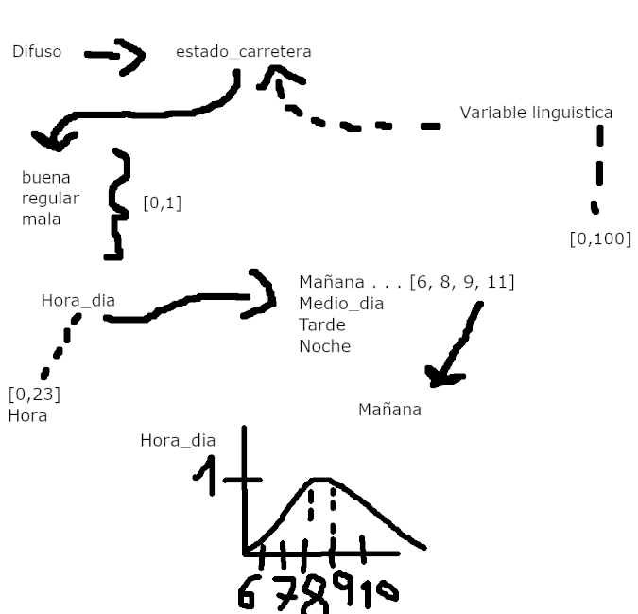

1. MODELO RED NEURONAL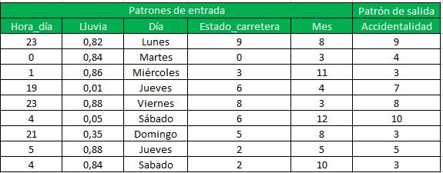
2. MODELO SISTEMA EXPERTO

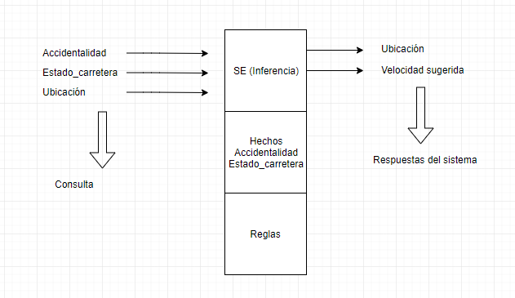

1. ARQUITECTURA INTEGRADA

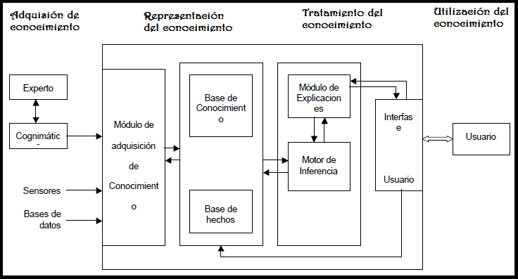

1. HERRAMIENTAS UTILIZADAS

Para el presente proyecto se van a utilizar librerias de Python que nos permitan utilizar las redes neuronales, lógica difusa y los sistemas expertos.

1. CONCLUSIONES

Este proyecto puede ser capaz de calcular dinamicamente la velicidad a la cual se desplaza los vehiculos en la ciudad, en todo momento, necesitariamos sensores que nos esten diciendo si hay lluvia, si es de dia o no,

REFERENCIAS

<https://revistascientificas.cuc.edu.co/ingecuc/article/view/341>